REQUERIMENTO Nº ___/2026
AUTORIA DA VEREADORA: FRANCINEIDE BARBOSA DE SOUZA – FRANÇA– PT

EMENTA: REQUER A IMPLANTAÇÃO DE UMA UNIDADE BÁSICA DE SAÚDE (UBS) NO BAIRRO JARDIM SÃO SEVERINO.

Exmo. Sr. Presidente,

Requeiro, na forma do disposto no art. 116, combinado com o art. 119, inciso IV, do Regimento Interno, depois de ouvido o Plenário, que seja direcionado expediente ao Ilmo. Soraya Galdino de Araújo Lucena que está como Secretária de Saúde Municipal, também ao Ilmo. Michele Madruga Marques Morais Lucena que está como Secretária de Planejamento que sejam adotadas as providências necessárias visando à implantação de uma Unidade Básica de Saúde (UBS) no bairro Jardim São Severino.

Justificativa

Venho, por meio deste, reforçar solicitações anteriores já apresentadas por mim nesta Casa Legislativa, reiterando a necessidade urgente da implantação de uma Unidade Básica de Saúde no bairro Jardim São Severino.
Tenho sido constantemente procurada por moradores da localidade, que relatam as dificuldades enfrentadas no acesso aos serviços básicos de saúde, sendo obrigados a se deslocar para outros bairros em busca de atendimento, o que compromete o acompanhamento adequado e a prevenção de doenças.
Reconheço que o bairro vem apresentando crescimento significativo, o que torna ainda mais evidente a carência de uma estrutura de atenção primária à saúde que atenda de forma digna, próxima e eficiente a população.

Dessa forma, reitero meu compromisso com a população e reforço a urgência desta demanda, por se tratar de uma medida essencial para garantir mais qualidade de vida e acesso à saúde pública para os moradores do Jardim São Severino.

Sem mais para o momento reitero votos de cordialidade e respeito.

Sala das Sessões, 06 de abril de 2026.

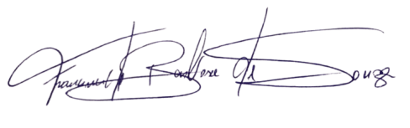
Francineide Barbosa de Souza
Vereadora - PT

